## 多边形及其法向量的计算

*多边形的法向量计算

如图所示，求法向量？

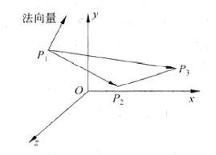

先求出点乘，计算出两向量的夹角：

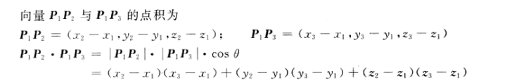

通过叉乘，计算出法向量N：

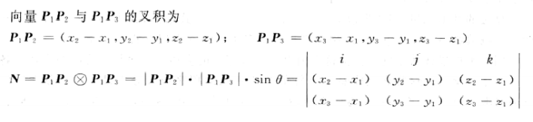

## 三次Bezier曲线的矩阵表示

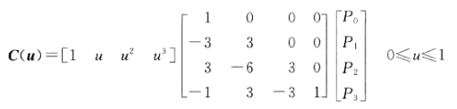

其中P0、P1、P2、P3是四个控制顶点，u为三次Bezier曲线的参数

## 三次Bezier曲线切线的求法

C(u)’

## Bezier曲线的De Castelijau算法

如果给定空间n＋1个点P0、P1、P2…Pn，则可生成一条n次的Bezier曲线。根据参数u的值（(0,1]区间内从小到大取值）,并通过对控制顶点依次进行线性插值算法,可求出 Bezier曲线上的点。这种算法被称为Bezier曲线的De Casteljau算法。

实现步骤（个人理解）：

（1）将所有控制顶点依次连接，取参数u的值；

（2）每个连接线取1/3处的点，然后依次连接取得的1/3点（这里以u=1/3为例）；

（3）若最后还剩下两个点及其以上，重复（2）步骤。每重复一次，顶点数会减少一个；

（4）最后剩余一个点。这个点就是Bezier曲线在1/3的点。

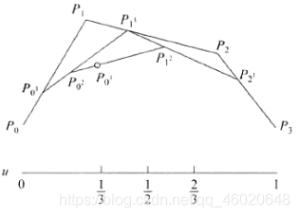

（5）重复步骤（1）-（4），取不同的u值，可求出不同位置的Bezier曲线的点。

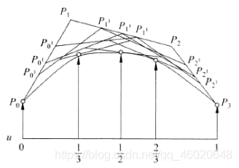

## 双三次Bezier曲面的矩阵表示

P158

## 双三次Bezier曲面法向量的求法

## Bezier曲面法向量的计算

以三次Bezier曲面为例：

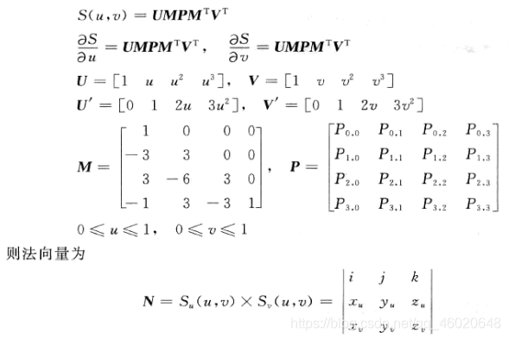

## 二维空间图形坐标变换

P205-209

## 给定三点计算法向量的公式

